Безопасные электроприборы
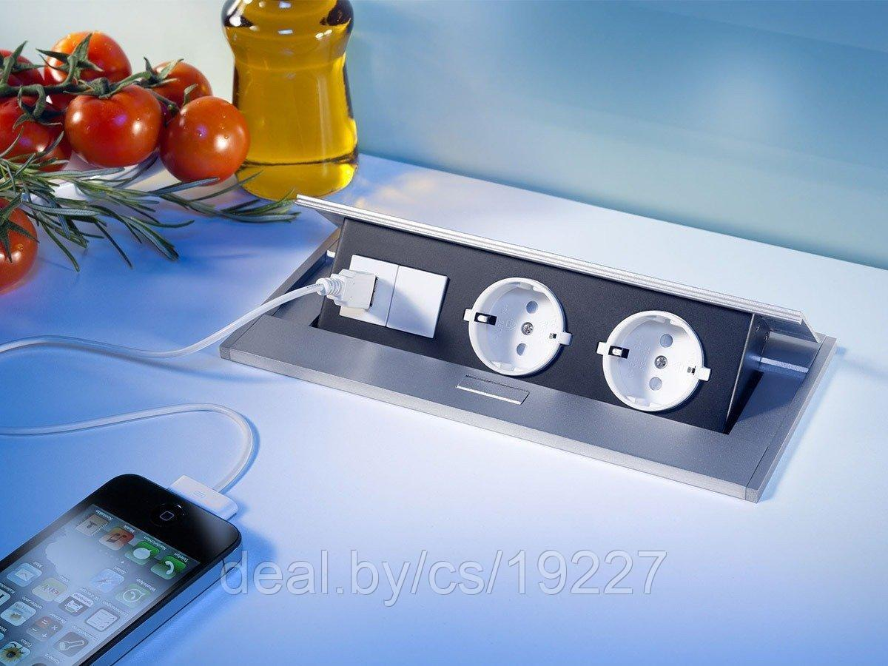
Электричество прочно вошло в повседневную жизнь и с каждым днем увеличивается ассортимент электроприборов, устройств и машин, без которых мы уже немыслим современный быт. К сожалению, электроприборы являются и причиной пожаров.
Для предупреждения пожаров необходима правильная эксплуатация приборов в соответствии с инструкцией, а также тщательный своевременный надзор за их работой. Не допускается оставлять на длительное время включенные нагревательные электроприборы, а после завершения эксплуатации они должны быть обесточены.
При обнаружении загорания электроприбора, нужно постараться немедленно обесточить его, а только потом приступить к тушению загорания и конечно же нужно вызвать спасателей по номеру «112». При самостоятельном тушении, лучше всего использовать огнетушитель, но если его не оказалось под рукой - можно тушить песком или землей из вазона с цветком. Для тушения так же можно использовать плотное одеяло или полотенце, которым сбивается пламя, а затем плотно накрывается оборудование и прихлопываются места возможного прогорания.
Следует помнить, что электрическое устройство, которое включено в розетку, но не используется по назначению, может представлять пожарную опасность. Владельцы мобильных телефонов и других мобильных гаджетов зачастую не вынимают зарядное устройство из розетки, когда необходимость в его использовании отпадает. Однако зарядное устройство подключенное к сети, и находящееся под напряжением, может стать причиной пожара. Подобные пожары возникают не часто, но все же имеют место быть.
Следует помнить, что у каждого прибора есть срок службы, и корпус зарядного устройства может оплавиться и загореться, если выработан ресурс зарядки.
- не включать одновременно в сеть много мощных электроприборов;
- ни в коем случае нельзя пользоваться поврежденными розетками и выключателями, использовать самодельные электроприборы;
- ремонт неисправных приборов должен производиться только квалифицированными специалистами;
- не допускайте использования горючих абажуров на электролампах;
- не допускайте устройства временных самодельных электросетей в помещениях;
- если при включении или выключении бытовой техники в розетку вы видите искры, если розетки нагреваются при включении в сеть бытовой техники – это признак слабых контактов.
- и не оставляйте заряжаться мобильнгые устройства без присмотра.

